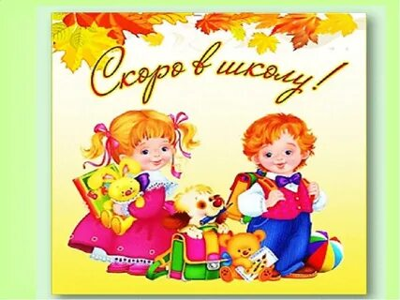**Консультация**

**для родителей подготовительной группы «Скоро в школу»**

**Уважаемые родители! Наши дети стали взрослее ещё на один год. Теперь они воспитанники подготовительной группы, самые старшие в детском саду.**

Совсем скоро в школу! Как сложится обучение ребёнка в первом классе, во многом зависит от наших с вами усилий. Как встретится ребёнок со школой, во многом будет зависеть от того, какое отношение к школе у него сложится, какие ожидания будут сформированы.

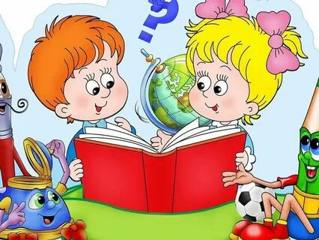Серьёзное отношение семьи к подготовке ребёнка к школе должно основываться, прежде всего, на стремлении сформировать у ребёнка желание учиться в школе, доброжелательного отношения к окружающим, воспитании в детях самостоятельности. Привычка к постоянной опеке взрослого мешают ребёнку войти в общий ритм работы класса, делают его беспомощным при выполнении заданий.

**Часто бывает, что ребёнок хорошо считает, пишет, читает.** Родители гордятся этим и при каждой удобной возможности стремятся продемонстрировать эти умения, но при ближайшем знакомстве с таким ребёнком оказывается, что инструкцию он почти никогда не воспринимает с первого раза. Он просто не слышит, что от него требуется. При повторе он улавливает инструкцию лишь частично. Если к перечисленным проблемам добавить ещё и неумение планировать свою деятельность, неспособность подготовиться к следующему заданию, то вырисовывается портрет ребёнка психологически к школе не готового.

**Дети часто признаются в своём нежелании идти в школу, а почему - не знают.**

**Психологическая готовность к школе не менее важна, чем интеллектуальная**.

А значит и умения при отсутствии желания часто не приносят успехов в учёбе. Подготовка к школе заключается не в том, чтобы научиться читать и писать.

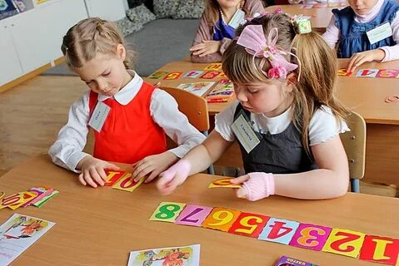Многие родители думают, что чем раньше ребёнок начнёт писать. Тем развитее он будет. Это абсолютно неверное представление. Письмо – это навык, который практически ничего не даёт для личностного развития. Учителя отмечают, что **некоторые дети, придя в первый класс, читают, считают до 100, но не знают при этом алфавит, звуки, не могут провести звуковой анализ, определить гласные, согласные.** Эти вопросы разбираются в детском саду. Но не всем детям это легко даётся. Иногда требуется помощь дома.

**Не стремитесь, чтобы ребёнок научился считать до 100, 1000. Важно, чтобы он понимал состав числа и мог производить простые математические действия на сложение, вычитание в пределах 10.**

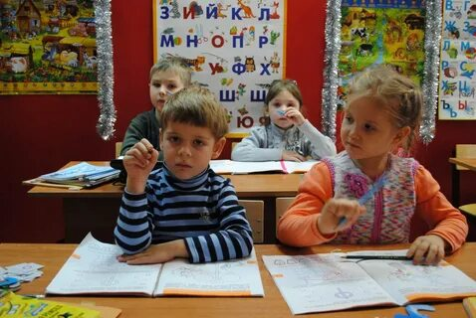**Подготовка детей к письму.** Много внимания уделяйте развитию мелкой моторики пальцев руки. Закрашивание внутри контура. Советуем выполнять задания, связанные со штриховкой. Для этого можно использовать готовые шрифты. **Широко используются различные графические упражнения в тетрадях в клетку: обведение клеток, составление узоров.**

Чтобы учёба была успешной, детям необходимо прикладывать волевые усилия, чтобы слышать и слушать учителя, выполнять его требования, быть внимательным, а так же начинать и заканчивать работу одновременно.

Процесс обучения в школе требует от детей в первую очередь произвольного внимания, которое необходимо тренировать.

**Игры, которые помогают тренировать внимание:**

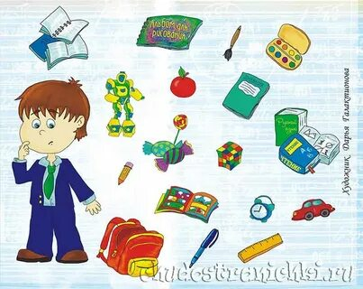Разложите перед ребенком от 10 до 15 картинок с изображениями предметов, которые ему хорошо знакомы. Пусть все внимательно рассмотрит, после чего уберите их и через полминуты попросите назвать запомнившиеся. Таким образом вы проверите кратковременную память.

Если ребенок в возрасте 6-7 лет назовет 6-7 предметов – это хороший результат. Теперь покажите ему изображения, которые он не смог вспомнить. По прошествии 10 минут, а затем через 1 час предложите еще раз перечислить все, что он видел. Таким образом вы проверите долговременную память. Хорошим результатом считается 7-8 предметов из 10. Что поменялось? Вам понадобиться несколько (5-8) игрушек или любых фигурок. Разложите их на столе и дайте ребенку рассмотреть. После чего он должен отвернуться, а вы уберете, добавите, замените одну из них или поменяете местами. Естественно его задача определить, что изменилось.

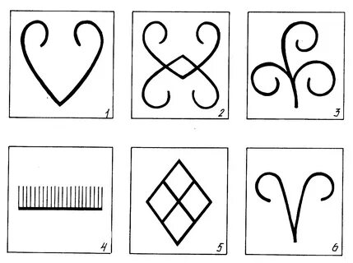**Рисуем по памяти.** Еще одно эффективное упражнение для развития зрительной памяти у детей, не требующее никакой подготовки. Достаточно карандаша и нескольких листов бумаги. Смысл его сводится к тому, что вы показываете ребенку лист, на котором изображены простые фигурки или узоры, он смотрит, а потом пытается нарисовать по памяти.

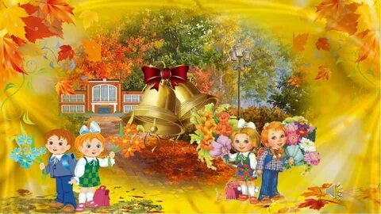**Внимательность на прогулке.** Вы же все равно ежедневно гуляете на улице, так почему бы не использовать это время для развития зрительной памяти. Все, что для этого нужно – обращать внимание малютки на рекламные щиты, яркие вывески магазинов, дорожные знаки. А по приходу домой попросите его нарисовать то, что он запомнил.

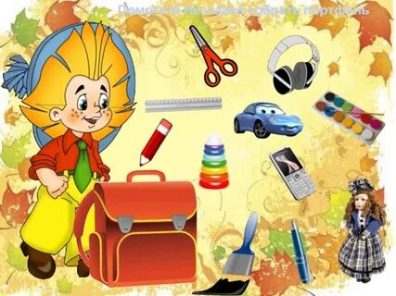**Ящички.** Простенькое задание на развитие зрительной памяти у ребенка, что не делает его менее эффективным. Для игры подойдет шкатулочка с 3-4 отсеками, но можно и несколько спичечных коробков склеить. Положите в один из них мелкую игрушку, чтобы ребенок видел куда именно, потом ненадолго уберите из поля зрения, после чего малыш должен указать, в каком из них спрятана игрушка.

**Интересные картинки.** Для игры понадобиться десять картинок и немного свободного времени. Разложите их на столе и в течение 30 секунд запоминайте вместе с ребенком. Затем убираете их и поочередно называете по одной. Проиграет тот, кто не сможет вспомнить еще не названную картинку.

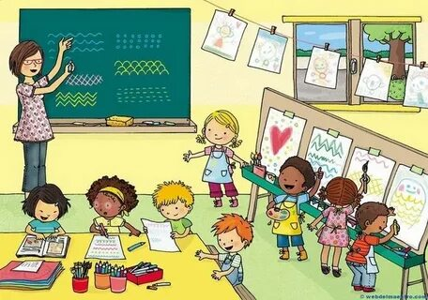**Игры для развития памяти:** Запомни и повтори. Например, взрослый произносит несколько чисел и просит ребенка повторить эти числа. Постепенно ряд чисел удлиняется. Это упражнение можно использовать для любых предметов, форм, цветов и т. д.

**Что пропало?** Это упражнение заставляет ребенка хорошенько сконцентрироваться. Разложите перед ребенком несколько игрушек или картинок, пусть он несколько минут посмотрит на них и запомнит. Затем попросите его отвернуться и уберите одну из картинок. После этого ребенок должен определить, какой из предметов или картинок исчез.

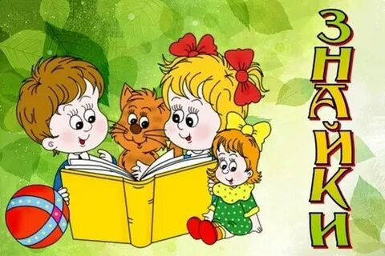**Покажи зверушку.** Для младших деток эта игра принесет много радости. Предложите малышу вспомнить и показать: как крадется кошка, как птица машет крыльями, как ходит медведь, как прыгает воробей и т. д. Цепочка действий. Упражнение, которое поможет ребенку максимально сконцентрироваться и при его выполнении он не будет скучать. Попросите выполнить определенный действия, точнее набор из нескольких действий: например, открой дверь, возьми в шкафу перчатки, принеси в спальню и положи на подушку.

**Пересказ.** Сочините небольшую историю, которая будет состоять всего лишь из 5-6 фраз, например: «Мальчик проснулся утром, умылся, оделся, и пошел в садик. В садике он играл с детками, занимался, ел и спал. Вечером его забрала мама и они пошли к папе на работу. Вечером все вместе они поехали в зоопарк. Там они видели обезьяну, жирафа, слона и крокодила». И попросите ребенка повторить вашу историю. Если ему будет трудно повторить все фразы с первого раза, расскажите эту историю еще 1-2 раза.

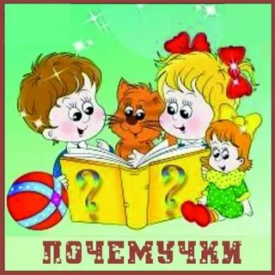**Читаем и спрашиваем.** Дети любят, когда им читают вслух. Прочитайте абзац или страницу интересного рассказа или сказки, затем остановитесь и спросите малыша: «О чем мы прочитали?» Пусть он попробует пересказать то, что услышал своими словами. Первое время ребенку будет трудно, помогите ему, подбодрите. И не нужно заставлять его пересказывать каждую страницу – для него это будет утомительно и неинтересно. Время от времени устраивайте такие тренировки. Чтобы малышу была легче, вы можете ему помочь наводящими вопросами: кто прилетел к Малышу? Что он любит делать? Как зовут того мальчика с пропеллером? и т. д.

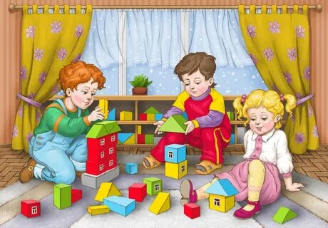**Учите детей играть!** Игра имеет самое непосредственное отношение к подготовке к школе. В ней есть всё, что необходимо для полноценного развития ребёнка. Лучшая подготовка к школе – это нормально прожитые детские годы.

**Желаю успехов!**